Приложение 2
Проект

Программа
Торжественного подведения итогов
Межрегионального патриотического медиаконкурса

Планируемая дата проведения: октябрь 2025 года

Время | Мероприятие
11:00-12.00 | Регистрация участников.  Приветственный кофе-брейк.
12:00-12.30 | Открытие мероприятия. Приветственные слова
12:30-13.15 | Торжественная церемония награждения
13:15-14.30 | Обед
14:30-16.00 | Экскурсия

Уточнённая Программа будет направлена дополнительно и размещена в группе организаторов ВКонтакте https://vk.com/patriotika47.

*Командирование и размещение победителей и призеров осуществляется за счёт направляющей стороны. Программа мероприятия обеспечивается за счёт организаторов.

Приложение 3

Пресс-релиз Межрегионального патриотического медиаконкурса «Создатели смыслов», посвященный 80-ой годовщине Победы в Великой Отечественной войне 1941-1945 гг.
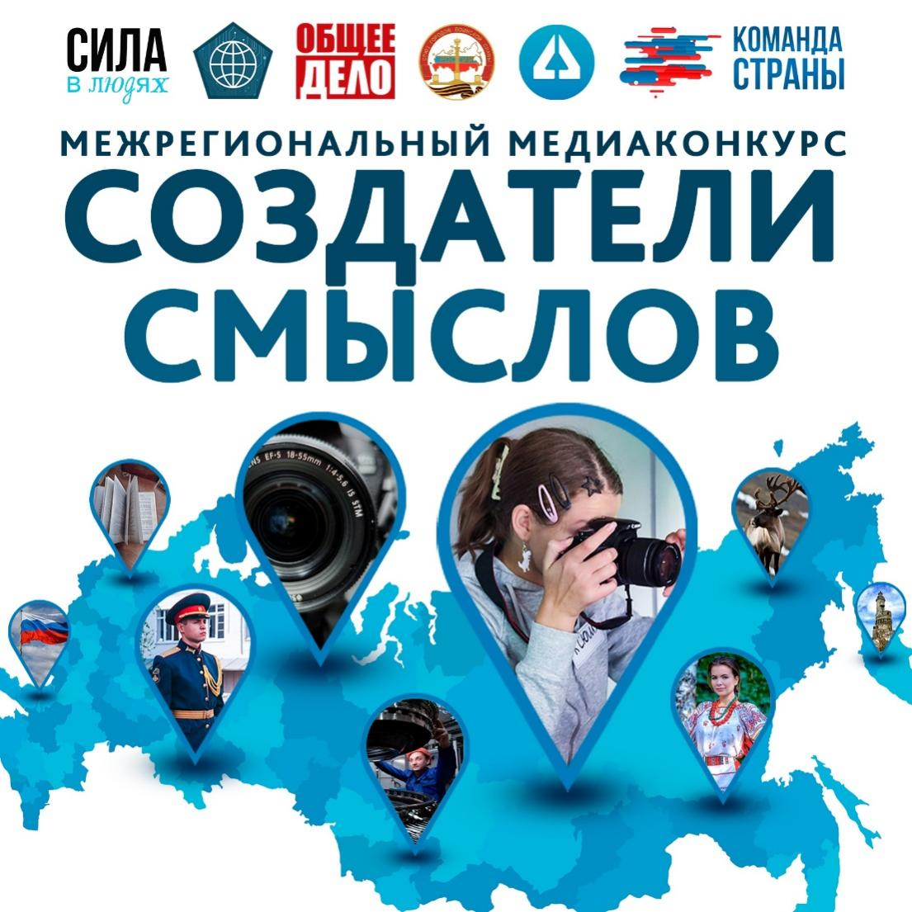

Открыт прием работ на медиаконкурс «Создатели смыслов»!
Приглашаем принять участие в медиаконкурсе как самостоятельные физические лица и коллективы, так и представителей образовательных учреждений всех типов и видов, воспитанников культуры, молодёжной политики регионов Российской Федерации от 14 до 35 лет, а также представителей общественных организаций
Для участия в медиаконкурсе необходимо выполнить всего 2 шага:
1. Создать уникальный видеоролик или фоторепортаж на одну из тем: «Культурный код», «Твой Герой», «Наука жизни» и ️«Память нашу не стереть годами» и разместить на личной странице ВКонтакте
2. Подать заявку на конкурс до 23 сентября 2025 года по ссылке: forms.yandex.ru/u/6786212f...
Давай расскажем о мужестве героев, увидим красоту природы, узнаем о культуре и обычаях нашей страны, поговорим о ценностях и помечтаем о будущем вместе!
Межрегиональный патриотический медиаконкурс «Создатели смыслов», посвящен 80-й годовщине Победы в Великой Отечественной войне 1941-1945 годов
#Команда47 #СоздателиСмыслов47

